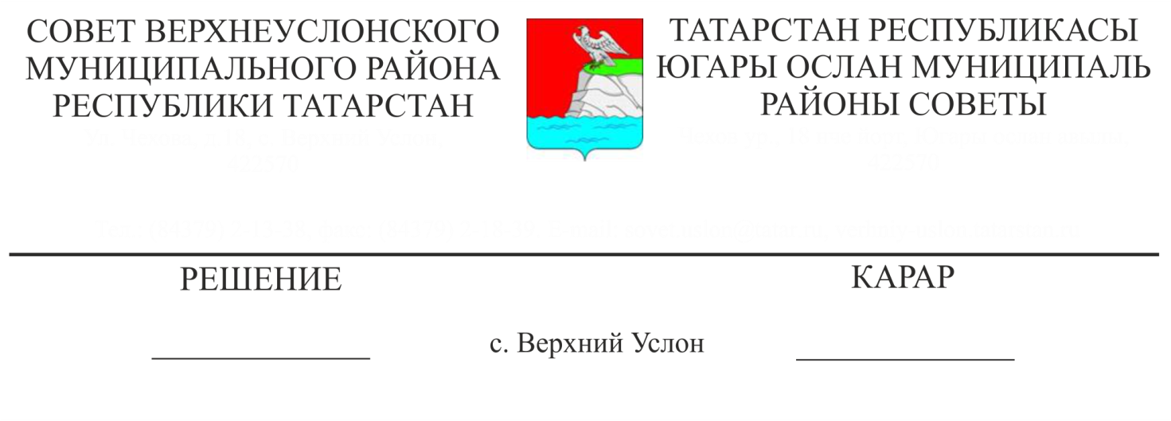

26.04.2021 № 10-107

Татарстан Республикасы Югары Ослан муниципаль районы территориясендә җирләрне саклауның, алардан файдалануның һәм аларны җирле әһәмияттәге махсус саклана торган территорияләр җирләренә кертү тәртибе турындагы

Нигезләмәне раслау хакында

Җирләрне Татарстан Республикасы Югары Ослан муниципаль районы территориясендә җирле әһәмияттәге махсус сакланылучы территорияләр җирләренә кертү тәртибен билгеләү максатларында, Россия Федерациясе Җир кодексы, «Махсус сакланучы табигать территорияләре турында» 1995нче елның 14нче мартындагы 33-ФЗ номерлы Федераль закон, Югары Ослан муниципаль районы Уставы нигезендә

Югары Ослан муниципаль районы Советы

карар итте:

1. Татарстан Республикасы Югары Ослан муниципаль районы территориясендә җирләрне саклауның, алардан файдалануның һәм аларны җирле әһәмияттәге махсус саклана торган территорияләр җирләренә кертү тәртибе турындагы Нигезләмәне расларга (1нче кушымта).
2. Югары Ослан муниципаль районы Советының 2011нче елның 8нче ноябрендәге 16-151нче номерлы карары белән расланган Татарстан Республикасы «Югары Ослан муниципаль районы» муниципаль берәмлеге территориясендә җирләрне махсус сакланыла торган җирле территорияләр җирләренә кертү, алардан файдалану һәм кертү тәртибе турындагы Нигезләмәне үз көчен югалткан дип танырга.

3. Әлеге карарны Югары Ослан муниципаль районының рәсми сайтында һәм Татарстан Республикасының хокукый мәгълүмат рәсми порталында урнаштырырга.

4. Әлеге карарның үтәлешен контрольдә тотуны икътисади үсеш, экология, табигый ресурслар һәм җир мәсьәләләре буенча даими комиссиягә йөкләнә.

Совет Рәисе,

Югары Ослан муниципаль районы Башлыгы М. Г. Зыятдинов